JEGYZŐKÖNYV

Adatkezelés XML környezetben

Féléves feladat

Készítette: **Házi Gabriella**

Neptunkód: **MPJYO8**

**A feladatban egy E-R adatbázist hozok létre, az alábbi jellemzőkkel:**

Egyedek:

* Táncos
* Együttes
* Szertár
* Rendezvény
* Szervezők

Tulajdonságaik:

* Egy Táncos rendelkezik Névvel, Lakcímmel, amely összetett tulajdonság, Városból, illetve utca és házszámból áll, Minősítéssel, Személyigazolvány számmal, amely egyértelműen azonosítja.
* Egy Együttes rendelkezik Névvel, mely egyértelműen azonosítja, Vezetővel, valamint alapítás évével.
* Egy Szertár rendelkezik egy ID-vel, ami egyértelműen azonosítja, Tulajdonossal, ami több értéket is felvehet, valamint Címmel, ami szintén összetett.
* Egy Rendezvény rendelkezik ID-vel, amely egyértelműen azonosítja, Helyszínnel és Dátummal.
* Egy Szervező rendelkezik Személyigazolvány számmal, amely egyértelműen azonosítja, Névvel, valamint Beosztással.

Kapcsolataik:

* Egy Táncos általában egy Együttesben Táncol, egy Együttesnek több Táncosa van. (1:N)
* Egy Együttes több Szertártból is Kölcsönözhet viseletet, egy Szertár több Együttesnek Kölcsönöz viseletet (N:N). Ennek a kapcsolatnak különböző tulajdonságai is vannak: kiadás dátuma, visszaadás dátuma, illetve, hogy milyen viseletet adtak ki.
* Egy Együttes több Rendezvényen Lép fel, egy Rendezvényen több Együttes Lép fel. (N:N)
* Egy Rendezvényt egy Szervező Szervez, egy Szervező több Rendezvényt Szervez. (1:N)

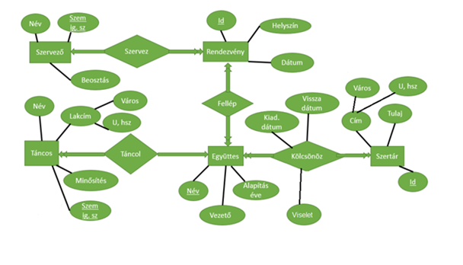**1a) Az adatbázis ER modell**

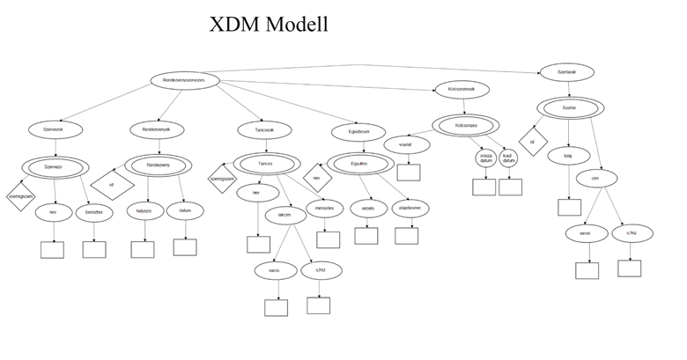**1b) Az adatbázis konvertálása XDM modellre:**

**1c) Az XDM modell alapján XML dokumentum készítése:**

1. <?xml version="1.0" encoding="UTF-8" standalone="no"?>
2. <rendezvenyszervezes xmlns="XMLSchemaMPJYO8" xmlns:xsi="http://www.w3.org/2001/XMLSchema-instance" azonosito="1" xsi:schemaLocation="XMLSchemaMPJYO8.xsd">
4. <szervezok>
5. <szervezo szervezoszemigszam="íyxc123">
6. <nev>Kedves Ferenc</nev>
7. <beosztas>nagyfonok</beosztas>
8. </szervezo>
9. <szervezo szervezoszemigszam="asdf456">
10. <nev>Nemkedves Ferenc</nev>
11. <beosztas>kisfonok</beosztas>
12. </szervezo>
13. <szervezo szervezoszemigszam="qwer789">
14. <nev>Figy Elek</nev>
15. <beosztas>kisfonok</beosztas>
16. </szervezo>
17. </szervezok>
18. <rendezvenyek>
19. <rendezveny rendezvenyref="3" szervezoszemigszam="íyxc123">
20. <helyszin>Soroksar</helyszin>
21. <datum>10.10.2010.</datum>
22. </rendezveny>
23. <rendezveny rendezvenyref="4" szervezoszemigszam="asdf456">
24. <helyszin>Satoraljaujhely</helyszin>
25. <datum>11.11.2011.</datum>
26. </rendezveny>
27. <rendezveny rendezvenyref="5" szervezoszemigszam="asdf456">
28. <helyszin>Miskolc</helyszin>
29. <datum>09.09.2009.</datum>
30. </rendezveny>
31. </rendezvenyek>
33. <tancosok>
34. <tancos egyuttesnev="hegyalja" tancosszemigszam="íaq147">
35. <nev>Kis Elek</nev>
36. <lakcim>
37. <varos>Eger</varos>
38. <uhsz>Whatever 1</uhsz>
39. </lakcim>
40. <minosites>Nincs</minosites>
41. </tancos>
42. <tancos egyuttesnev="szinva" tancosszemigszam="wsy852">
43. <nev>Kis Jenő</nev>
44. <lakcim>
45. <varos>Eger</varos>
46. <uhsz>Eper 3</uhsz>
47. </lakcim>
48. <minosites>Nincs</minosites>
49. </tancos>
50. <tancos egyuttesnev="hegyalja" tancosszemigszam="íaq147">
51. <nev>Mezei Virág</nev>
52. <lakcim>
53. <varos>Miskolc</varos>
54. <uhsz>Elfogyottazotletem 9</uhsz>
55. </lakcim>
56. <minosites>Aranysarkantyú</minosites>
57. </tancos>
58. </tancosok>
60. <egyuttesek>
61. <egyuttes egyuttesnev="hegyalja" rendezvenyref="3">
62. <vezeto>Horváth Csaba Hobó</vezeto>
63. <alapitaseve>10.27.1968.</alapitaseve>
64. </egyuttes>
65. <egyuttes egyuttesnev="szinva" rendezvenyref="4">
66. <vezeto>Merész Teréz</vezeto>
67. <alapitaseve>08.05.2009.</alapitaseve>
68. </egyuttes>
69. <egyuttes egyuttesnev="uti-poti" rendezvenyref="5">
70. <vezeto>Sztár Pál</vezeto>
71. <alapitaseve>11.01.2012.</alapitaseve>
72. </egyuttes>
73. </egyuttesek>
75. <kolcsonzesek>
76. <kolcsonzes egyuttesnev="hegyalja" szertarid="0">
77. <viselet>szatmári</viselet>
78. <kiaddatum>10.10.2010.</kiaddatum>
79. <visszadatum>20.10.2010.</visszadatum>
80. </kolcsonzes>
81. <kolcsonzes egyuttesnev="hegyalja" szertarid="0">
82. <viselet>mezőségi</viselet>
83. <kiaddatum>11.11.2011.</kiaddatum>
84. <visszadatum>21.11.2011.</visszadatum>
85. </kolcsonzes>
86. <kolcsonzes egyuttesnev="uti-poti" szertarid="0">
87. <viselet>rábaközi</viselet>
88. <kiaddatum>15.05.2015.</kiaddatum>
89. <visszadatum>16.06.2016.</visszadatum>
90. </kolcsonzes>
91. </kolcsonzesek>
93. <szertarak>
94. <szertar szertarid="0">
95. <cim>
96. <varos>Miskolc</varos>
97. <uhsz>Nemtudom 2</uhsz>
98. </cim>
99. <tulaj>Miksolc Nemzeti Színház</tulaj>
100. </szertar>
101. <szertar szertarid="1">
102. <cim>
103. <varos>Sátoraljaújhely</varos>
104. <uhsz>Színházköz</uhsz>
105. </cim>
106. <tulaj>KLMK</tulaj>
107. </szertar>
108. <szertar szertarid="2">
109. <cim>
110. <varos>Óhatpusztapócs</varos>
111. <uhsz>Nincsisilyenutca 666</uhsz>
112. </cim>
113. <tulaj>Óhatpusztapócsi Pócskik</tulaj>
114. </szertar>
115. </szertarak>
117. </rendezvenyszervezes>

**1d) Az XML dokumentum alapján XMLSchema készítése:**

1. <xs:schema xmlns:xs="http://www.w3.org/2001/XMLSchema" targetNamespace="https://www.w3schools.com" xmlns="https://www.w3schools.com" elementFormDefault="qualified">
2. <xs:element name="rendezvenyszervezes">
3. <xs:complexType>
4. <xs:sequence>
5. <xs:element name="szervezok">
6. <xs:complexType>
7. <xs:sequence>
8. <xs:element name="szervezo" maxOccurs="unbounded" minOccurs="0">
9. <xs:complexType>
10. <xs:sequence>
11. <xs:element type="xs:string" name="nev"/>
12. <xs:element type="xs:string" name="beosztas"/>
13. </xs:sequence>
14. <xs:attribute type="xs:string" name="szervezoszemigszam" use="optional"/>
15. </xs:complexType>
16. </xs:element>
17. </xs:sequence>
18. </xs:complexType>
19. </xs:element>
20. <xs:element name="rendezvenyek">
21. <xs:complexType>
22. <xs:sequence>
23. <xs:element name="rendezveny" maxOccurs="unbounded" minOccurs="0">
24. <xs:complexType>
25. <xs:sequence>
26. <xs:element type="xs:string" name="helyszin"/>
27. <xs:element type="xs:string" name="datum"/>
28. </xs:sequence>
29. <xs:attribute type="xs:byte" name="rendezvenyref" use="optional"/>
30. <xs:attribute type="xs:string" name="szervezoszemigszam" use="optional"/>
31. </xs:complexType>
32. </xs:element>
33. </xs:sequence>
34. </xs:complexType>
35. </xs:element>
36. <xs:element name="tancosok">
37. <xs:complexType>
38. <xs:sequence>
39. <xs:element name="tancos" maxOccurs="unbounded" minOccurs="0">
40. <xs:complexType>
41. <xs:sequence>
42. <xs:element type="xs:string" name="nev"/>
43. <xs:element name="lakcim">
44. <xs:complexType>
45. <xs:sequence>
46. <xs:element type="xs:string" name="varos"/>
47. <xs:element type="xs:string" name="uhsz"/>
48. </xs:sequence>
49. </xs:complexType>
50. </xs:element>
51. <xs:element type="xs:string" name="minosites"/>
52. </xs:sequence>
53. <xs:attribute type="xs:string" name="egyuttesnev" use="optional"/>
54. <xs:attribute type="xs:string" name="tancosszemigszam" use="optional"/>
55. </xs:complexType>
56. </xs:element>
57. </xs:sequence>
58. </xs:complexType>
59. </xs:element>
60. <xs:element name="egyuttesek">
61. <xs:complexType>
62. <xs:sequence>
63. <xs:element name="egyuttes" maxOccurs="unbounded" minOccurs="0">
64. <xs:complexType>
65. <xs:sequence>
66. <xs:element type="xs:string" name="vezeto"/>
67. <xs:element type="xs:string" name="alapitaseve"/>
68. </xs:sequence>
69. <xs:attribute type="xs:string" name="egyuttesnev" use="optional"/>
70. <xs:attribute type="xs:byte" name="rendezvenyref" use="optional"/>
71. </xs:complexType>
72. </xs:element>
73. </xs:sequence>
74. </xs:complexType>
75. </xs:element>
76. <xs:element name="kolcsonzesek">
77. <xs:complexType>
78. <xs:sequence>
79. <xs:element name="kolcsonzes" maxOccurs="unbounded" minOccurs="0">
80. <xs:complexType>
81. <xs:sequence>
82. <xs:element type="xs:string" name="viselet"/>
83. <xs:element type="xs:string" name="kiaddatum"/>
84. <xs:element type="xs:string" name="visszadatum"/>
85. </xs:sequence>
86. <xs:attribute type="xs:string" name="egyuttesnev" use="optional"/>
87. <xs:attribute type="xs:byte" name="szertarid" use="optional"/>
88. </xs:complexType>
89. </xs:element>
90. </xs:sequence>
91. </xs:complexType>
92. </xs:element>
93. <xs:element name="szertarak">
94. <xs:complexType>
95. <xs:sequence>
96. <xs:element name="szertar" maxOccurs="unbounded" minOccurs="0">
97. <xs:complexType>
98. <xs:sequence>
99. <xs:element name="cim">
100. <xs:complexType>
101. <xs:sequence>
102. <xs:element type="xs:string" name="varos"/>
103. <xs:element type="xs:string" name="uhsz"/>
104. </xs:sequence>
105. </xs:complexType>
106. </xs:element>
107. <xs:element type="xs:string" name="tulaj"/>
108. </xs:sequence>
109. <xs:attribute type="xs:byte" name="szertarid" use="optional"/>
110. </xs:complexType>
111. </xs:element>
112. </xs:sequence>
113. </xs:complexType>
114. </xs:element>
115. </xs:sequence>
116. </xs:complexType>
117. </xs:element>
118. </xs:schema>

**2. feladat**

A feladat egy DOM program készítése az XML dokumentum adatainak adminisztrálása alapján:

**2a)** adatolvasás

1. package hu.domparse.mpjyo8;
2. import org.w3c.dom.Document;
3. import org.w3c.dom.Element;
4. import org.w3c.dom.Node;
5. import org.w3c.dom.NodeList;
6. import org.xml.sax.SAXException;
7. import javax.xml.parsers.DocumentBuilderFactory;
8. import javax.xml.parsers.ParserConfigurationException;
9. import java.io.File;
10. import java.io.IOException;
11. public class DomReadMpjyo8 {
12. public static void main(String[] args) throws ParserConfigurationException, IOException, SAXException {
13. //get input file
14. File inputFile = new File("C:\\Users\\Gabriella\\Desktop\\XMLFeladatMPJYO8\\XMLMPJYO8.xml");
15. //document builder
16. Document doc = DocumentBuilderFactory
17. .newInstance()
18. .newDocumentBuilder()
19. .parse(inputFile);
20. //init root and normalize
21. Element root = doc.getDocumentElement();
22. root.normalize();
23. printDocument(root, "");
24. }
25. //reading the xml document
26. public static void printDocument(Node root, String separator) {
27. String nodename = root.getNodeName();
28. if (!nodename.contains("text")) {
29. System.out.println(separator + nodename);
30. }
31. separator += " ";
32. NodeList children = root.getChildNodes();
33. for (int i = 0; i < children.getLength(); i++) {
34. Node child = children.item(i);
35. boolean isComplex = child.getTextContent().contains("\n");
36. if (isComplex) {
37. printDocument(child, separator);
38. } else {
39. System.out.print(separator + child.getNodeName());
40. System.out.println(": " + child.getTextContent());
41. }
42. }
43. }
44. }

**2b)** adatmódosítás

1. package hu.domparse.mpjyo8;
2. import org.w3c.dom.Document;
3. import org.w3c.dom.Element;
4. import org.w3c.dom.Node;
5. import org.xml.sax.SAXException;
6. import javax.xml.parsers.DocumentBuilderFactory;
7. import javax.xml.parsers.ParserConfigurationException;
8. import javax.xml.transform.Transformer;
9. import javax.xml.transform.TransformerException;
10. import javax.xml.transform.TransformerFactory;
11. import javax.xml.transform.dom.DOMSource;
12. import javax.xml.transform.stream.StreamResult;
13. import java.io.File;
14. import java.io.IOException;
15. public class DomModifyMpjyo8 {
17. public static void main(String[] args) throws ParserConfigurationException, IOException, SAXException, TransformerException {
18. //get input file
19. File inputFile = new File("C:\\Users\\Gabriella\\Desktop\\XMLFeladatMPJYO8\\XMLMPJYO8.xml");
20. //document builder
21. Document doc = DocumentBuilderFactory
22. .newInstance()
23. .newDocumentBuilder()
24. .parse(inputFile);
25. //init root element
26. Element root = doc.getDocumentElement();
27. root.normalize();
28. //rewrite the 2nd (so the third) post to "kisfonok"
29. Node beosztas = doc.getElementsByTagName("beosztas").item(2);
30. beosztas.setTextContent("kisfonok");
31. Transformer transformer = TransformerFactory
32. .newInstance()
33. .newTransformer();
34. DOMSource source = new DOMSource(doc);
35. StreamResult result = new StreamResult(inputFile);
36. transformer.transform(source, result);
37. //if the modification is done this lets us know
38. System.out.println("kesz");
39. }
40. }